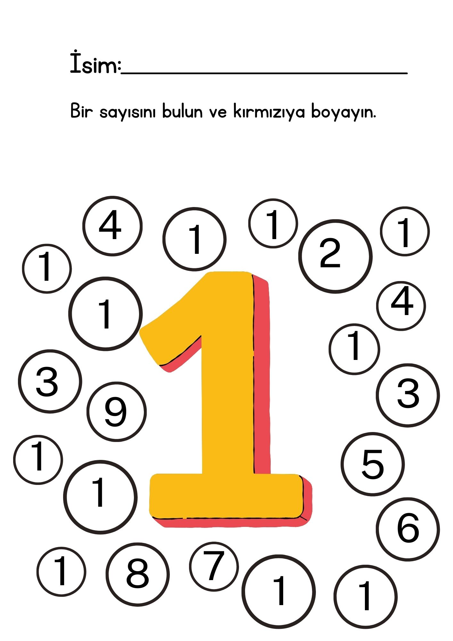


Sevgili Ebeveyn ve Değerli Öğretmen,
Çocuğunuzun öğrenme yolculuğunda keyifli ve verimli bir adım attınız.

💛 İndirdiğiniz bu rakam çalışma sayfaları; sayı tanıma, yazma, sayma ve
İnce motor gelişimini desteklemek amacıyla hazırlanmıştır.

Bu içerikle birlikte, okul öncesi dönemi daha eğlenceli ve öğretici hale getirecek
birçok farklı kaynağa da ulaşabilirsiniz.

🎨 Boyama Sayfaları →  🔢 Rakam Çalışma Sayfaları → | ✂️ Yazdırılabilir İçerikler →  🚀 Gelişim Destekleyici İçerikler →
Aceleniz mi var?
Hazır, yazdırılabilir ve doğrudan uygulamaya uygun etkinlik setlerimizi keşfederek zamandan tasarruf edebilirsiniz.
✎ Çalışma ve Etkinlik İçeriklerimiz → | 🏫 Okul Kategorisi →
Amacımız; çocukların öğrenirken eğlenmesini, özgüven kazanmasını ve sağlam bir akademik temel oluşturmasını desteklemek 🌈
Keyifli ve verimli çalışmalar dileriz.

Sevgiyle 💛

